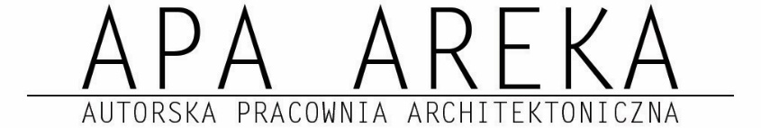

.........................................................., ........................... 20 ....r.
(miejscowość)
.......................................................
.......................................................
.......................................................
(imię, nazwisko, dane adresowe Klienta)
Danuta Florek APA AREKA
z siedzibą w Gaboń 175,
33-388 Gołkowice Dolne
Adres e-mail: reklamacje@apaareka.pl
Tel: +48 514-252-219
Tel: +48 794-578-924
UWAGA! Nie przyjmujemy paczek bez wcześniejszego kontaktu.
UWAGA! Nie przyjmuje paczek pod adresem siedziby. Adres wysyłki otrzymają Państwo po akceptacji formularza reklamacji.

OŚWIADCZENIE O ODSTĄPIENIU OD UMOWY ZAWARTEJ NA ODLEGŁOŚĆ
Oświadczam, że zgodnie z art. 7 ust. 1 ustawy z dn. 2 marca 2000 r. o ochronie niektórych praw konsumentów oraz o odpowiedzialności za szkodę wyrządzoną przez produkt niebezpieczny
(Dz. U. nr 22, poz. 271) odstępuję od umowy kupna zawartej w dniu ................................................ i zwracam w stanie niezmienionym:
................................................................................................................................................................
(nazwa produktu zwracanego)
Oświadczam, iż zostałem powiadomiony, że w przypadku odstąpienia od umowy po dozwolonym terminie lub odesłania produktu w stanie innym niż niezmieniony – zwrot nie zostanie przyjęty.
Proszę o przelanie kwoty za zwracany produkt na rachunek bankowy o numerze:
…............................................................................................................................................................
Do oświadczenia dołączam oryginał paragonu / kopię faktury VAT*.
...................................................
(podpis Klienta) *niepotrzebne skreślić

